**V232** *Scheda creata il 11 gennaio 2024*

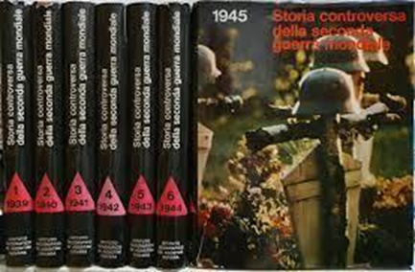

**Descrizione storico-bibliografica**

\***Storia controversa della seconda guerra mondiale** : 1939-1945 / Eddy Bauer ; edizione italiana a cura di Ettore Musco. – 1 (anno 1939)-7 (anno 1945). - Novara : Istituto geografico de Agostini, 1966-1969. – 7 volumi : ill. ; 31 cm. ((Traduzione dall'originale francese: Histoire controversée de la Deuxième Guerre Mondiale / a cura di Achille e Rosanna Pelà. - Dal volume 2: direzione Cristobal de Acevedo. - LO10475818

Traduttori:Pelà, Achille **;** Pelà, Rosanna

Direttori editoriali: [Acevedo, Cristobal : de](https://opac.sbn.it/c/search/opac?groupId=20122&item:5032:Nomi::@frase@=LO1V270155) ; [Musco, Ettore](https://opac.sbn.it/c/search/opac?groupId=20122&item:5032:Nomi::@frase@=RAVV033006)

\***Storia controversa della seconda guerra mondiale** / testi: Eddy Bauer. - N.1 (5 novembre 1969)-n. 70 (1971). - Novara : Istituto Geografico de Agostini, 1969-1971. – 70 volumi : ill. ; 30 cm. ((Settimanale. - Pubblicazione a fascicoli settimanali. - URB0986273

\***Storia controversa della seconda guerra mondiale** / Eddy Bauer ; edizione italiana a cura di Ettore Musco. - Novara : Istituto geografico De Agostini, stampa 1970-1971. - 7 volumi, c. di tav. : ill., c. geogr. ; 30 cm. - RAV0070247

Direttore editoriale: Musco, Ettore

\***Storia controversa della seconda guerra mondiale** / Eddy Bauer. - Novara : Istituto geografico De Agostini, c1976 (stampa 1976-1978). - 8 volumi : ill. ; 31 cm + 1 supplemento. ((Titolo del supplemento: I manifesti. - RAV0125691

\***Storia controversa della seconda guerra mondiale** / Eddy Bauer. - Vol. 1 [(13 gennaio 1984)]-[(settembre 1984)]. - Novara : Istituto geografico De Agostini, 1984. - 1 volume : ill. ; 30 cm. ((Quattordicinale. - Traduzione di: Histoire controversee de la deuxieme guerre mondiale. - BNI 84-14136. - SBL0608535

\***Storia controversa della seconda guerra mondiale** / Eddy Bauer ; direzione Achille Boroli, Adolfo Boroli. - Novara : Istituto geografico De Agostini, 1984-1985. – 36 volumi ; 29 cm. - BVE0242308

Direttore editoriale: Boroli, Adolfo

Titolo originale: *Histoire controversée de la deuxième Guerre mondiale.

Autore: Bauer, Eddy

Soggetto: Guerra mondiale 1939-1945 - Storia – Periodici

Classe: D940.53